Tarea 1 Siguiendo las indicaciones del documento "Contenedores Moodle" virtualiza un servidor de moodle mediante un contenedor docker.

Primero instalamos Docker en la maquina virtual

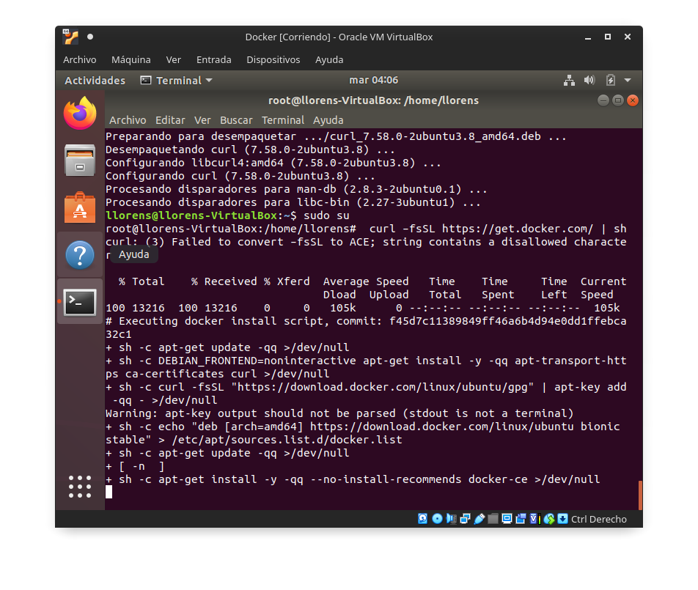
Añadimos el usuario al grupo docker para tener privilegios en mi caso el usuario es llorens

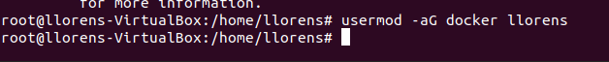

Y ya esta instalado Docker en la maquina

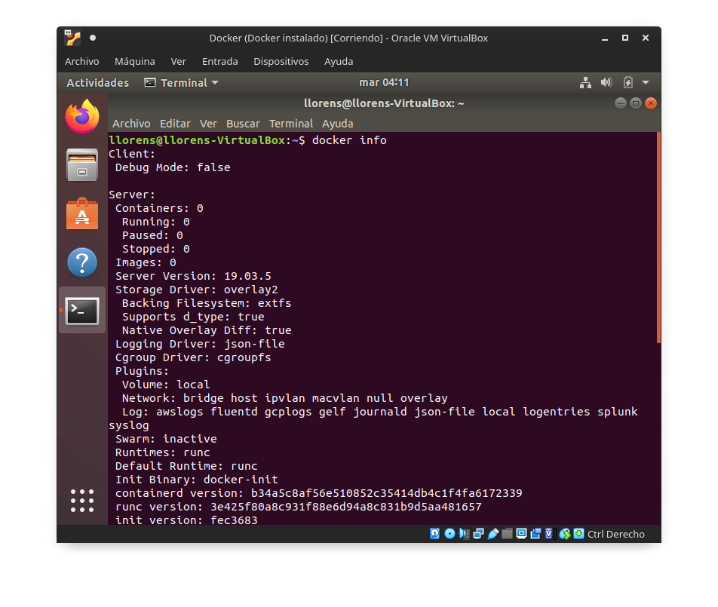

Buscamos e instalamos la imagen de moodle

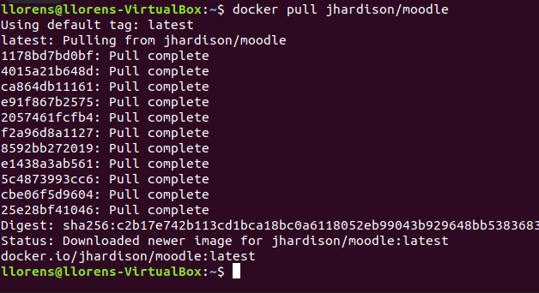
Una vez creados los contenedores los iniciamos
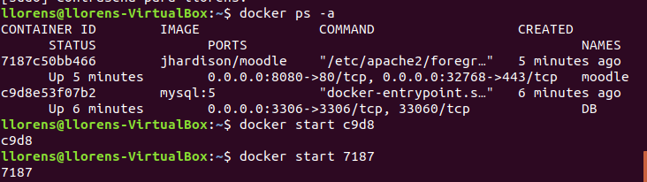

Iremos a un navegador y comprobamos que este iniciado anteriormente edite el archivo /etc/hosts para que resolviese el nombre dado que en esta practica no tenemos instalado ningún DNS

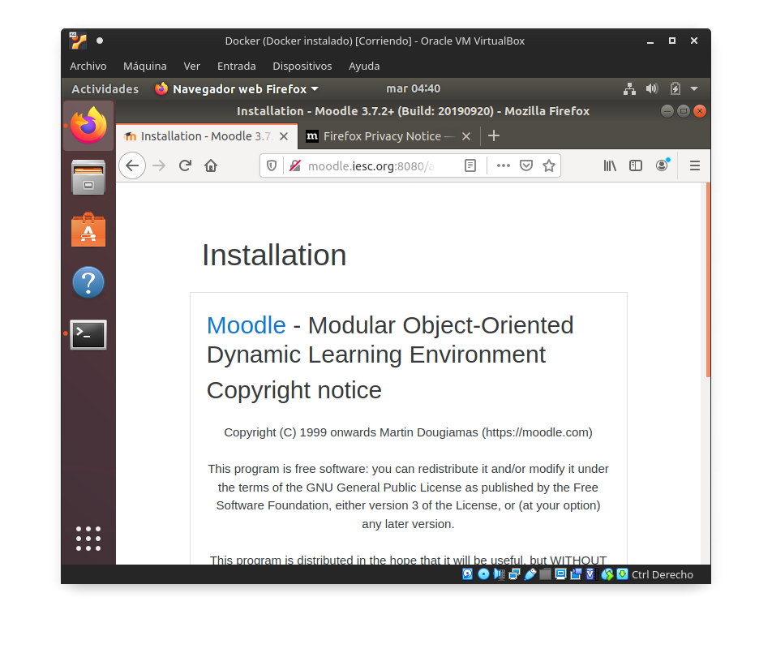

Una vez instalado y registrado, creamos un curso.

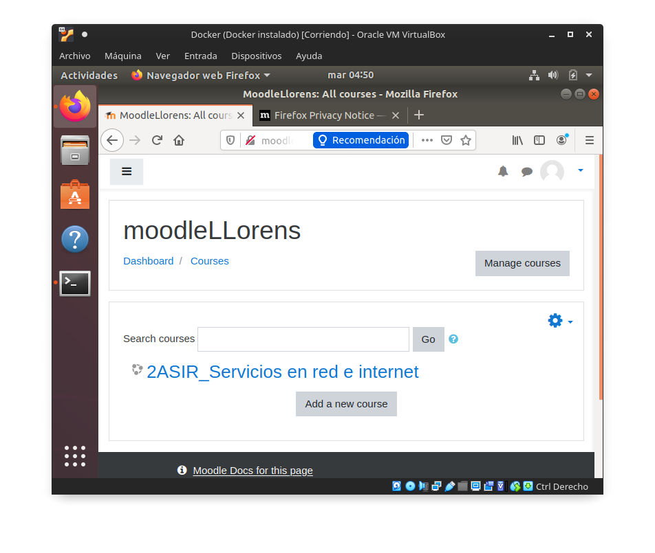

Y por ultimo comprobamos los contenedores ejecutándose y lo que ocupan en el sistema

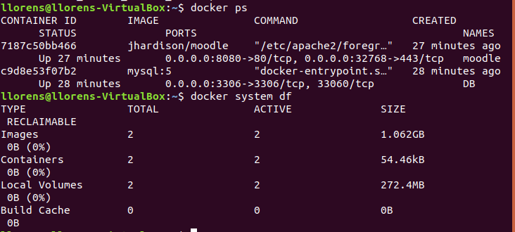

Tarea2 Siguiendo las indicaciones del documento "Contenedores CrearImagen" crea tu propia imagen, en el documento tienes un ubuntu con un Apache, elige tú el/los servicios que vas añadir a ubuntu (o similar) y crea una imagen con el contenedor modificado

Con la misma maquina virtual instalaremos una imagen Ubuntu con un servidor Apache

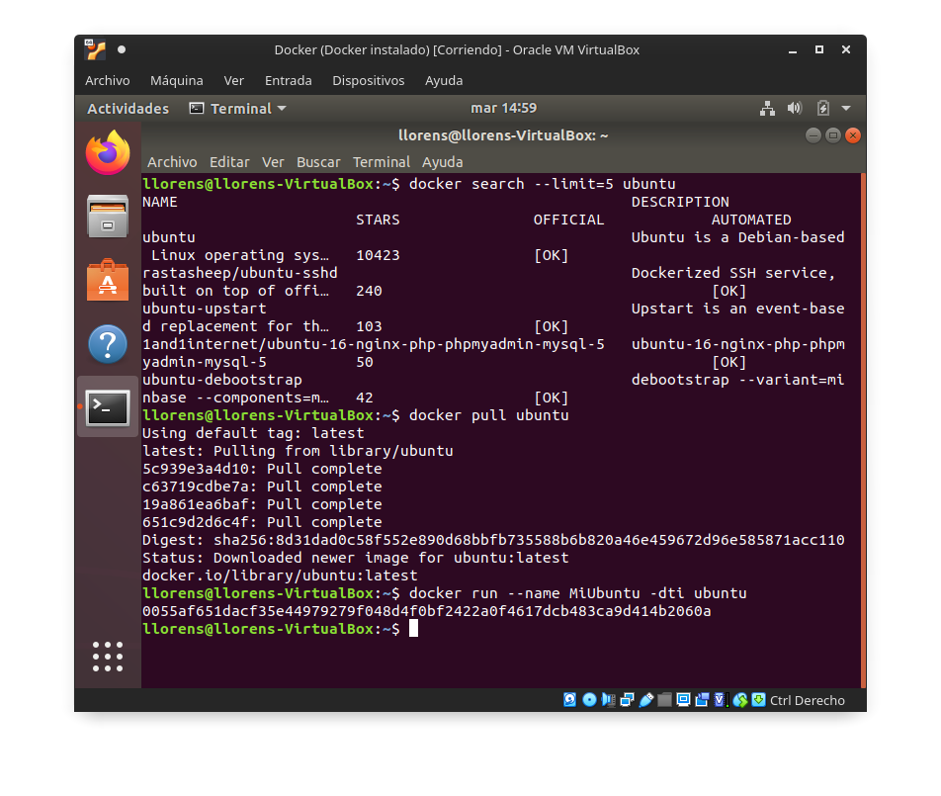

Instalamos Apache y lo iniciamos

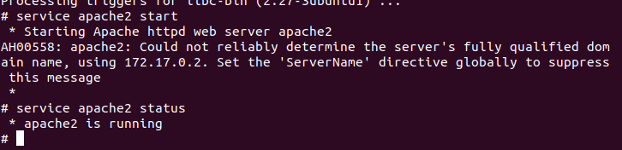

Creamos la imagen y comprobamos que se a creado

